药品网络销售企业信息登记操作指引

2022年12月
目录
1. 文档介绍 1
1.1. 编写目的 1
1.2. 使用对象 1
2. 操作流程 1
2.1.1. 企业登记流程 1
2.1.1.1. 登录系统 1
2.1.1.2. 确认企业基本信息 2
2.1.1.3. 填写自建网络（含移动互联网等网络）销售药品情况 3
2.1.1.4. 编辑自建网络（含移动互联网等网络）销售药品情况 5
2.1.1.5. 标记为有效/无效 6
2.1.1.6. 填写入驻第三方平台销售药品情况 7
2.1.1.7. 编辑入驻第三方平台销售药品情况 8
3. 常见问题 9
3.1.1. 登记药品网络销售企业信息时提示未绑定许可证 9
3.1.2. 登记药品网络销售企业信息时提示该企业已有绑定账号 10
3.1.3. 登记药品网络销售企业信息时提示当前用户安全等级过低，请进行实名核验 11
3.1.4. 登记自建网络（含移动互联网等网络）销售药品情况时，提示“仅有有效的互联网药品信息服务资格证书的企业进行上报” 12
3.1.5. 无账号处理办法 13
3.1.5.1. 账号注册（如在企业专属网页已有账号请忽略此章节） 13

文档介绍

编写目的
本文用于指导用户顺利完成药品网络销售企业信息登记工作。

使用对象
药品网络销售企业信息登记相关人员，包括：药品生产企业、药品批发企业、药品零售企业。其中，药品生产企业需使用数字证书（即CA证书）进行登录访问，药品批发企业及药品零售企业可使用账号密码进行登录访问。

操作流程

企业登记流程

登录系统
【注意】
- 如用户已在企业专属网页中上报过数据，请使用同一个账号和密码登录;
- 数字证书用户应在广东省政务服务网的统一身份认证平台选择"数字证书登录"，根据系统提示下载并安装CA助手后登录;
- 如未在企业专属网页中上报过数据可依照3.1.3.1账号注册的部分，进行注册。
步骤1：访问网址https://qy.gdfda.gov.cn/，选择【法人登录】（数字证书用户根据系统提示使用数字证书登录），输入账号，密码，验证码，点击【登录】按钮。
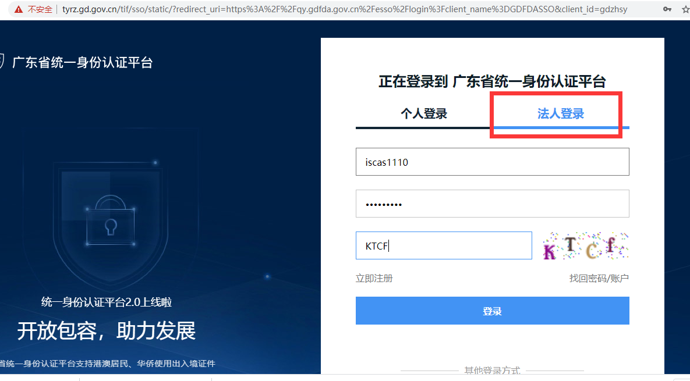
步骤2：成功进入系统主页，点击【数据报送】-【药品网络销售企业信息登记】（隶属于药品网络销售信息登记大类）。
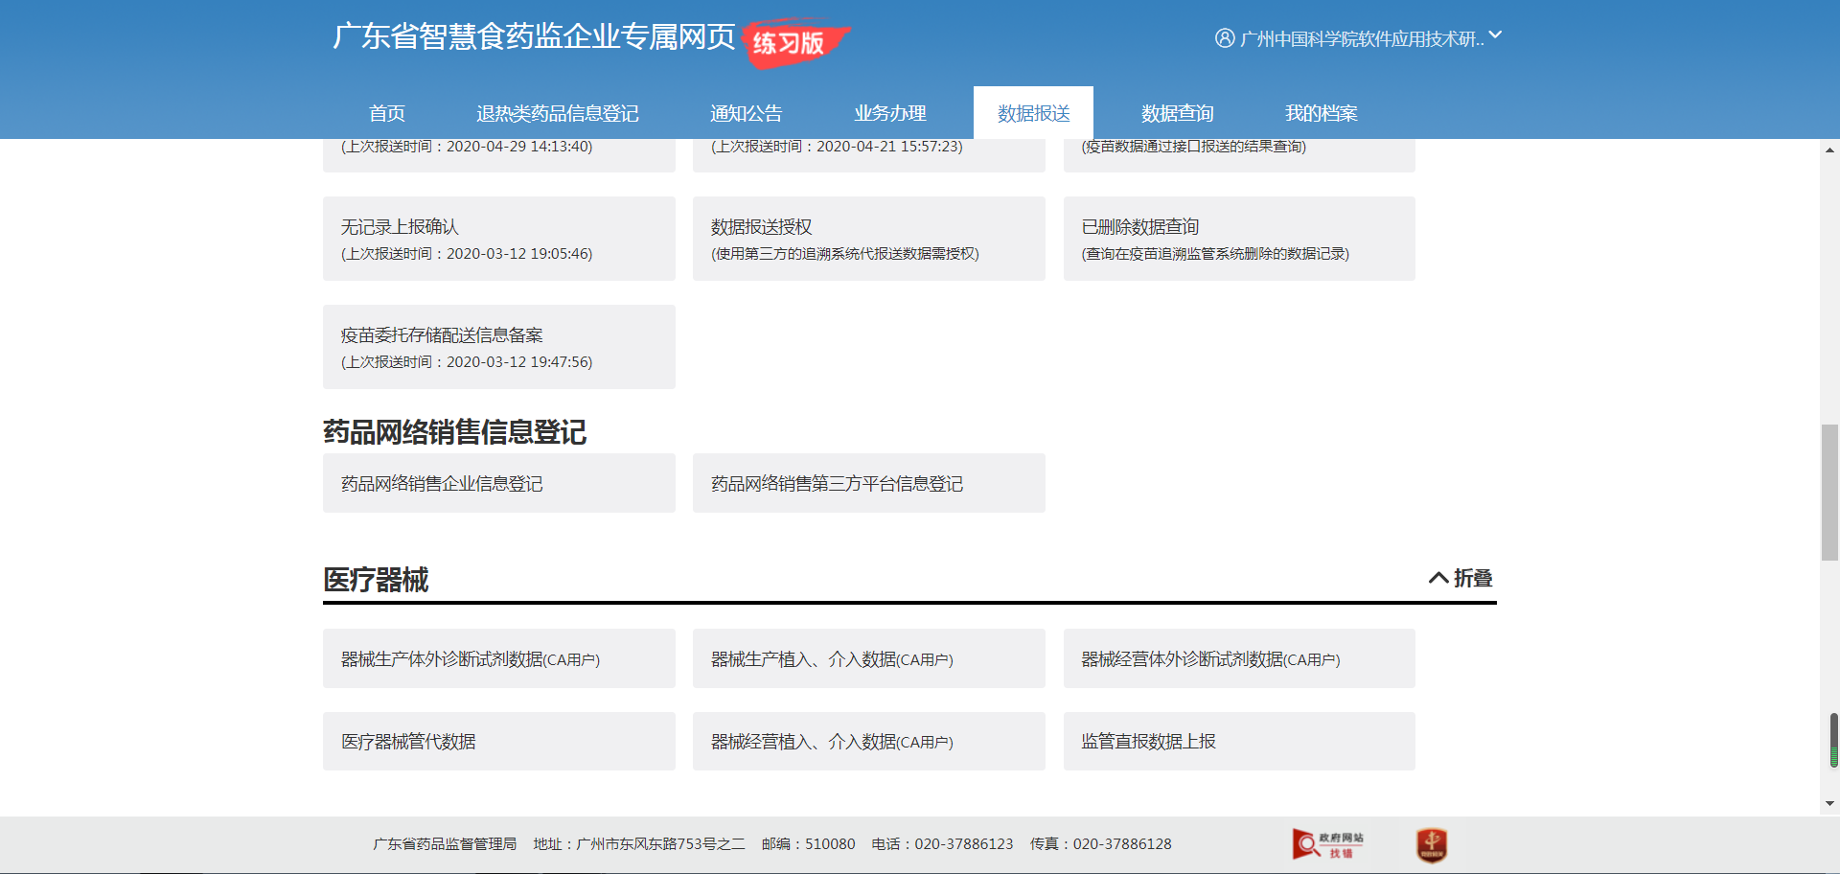

确认企业基本信息
步骤1：点击【企业基本信息】，进入企业基本信息确认页面。
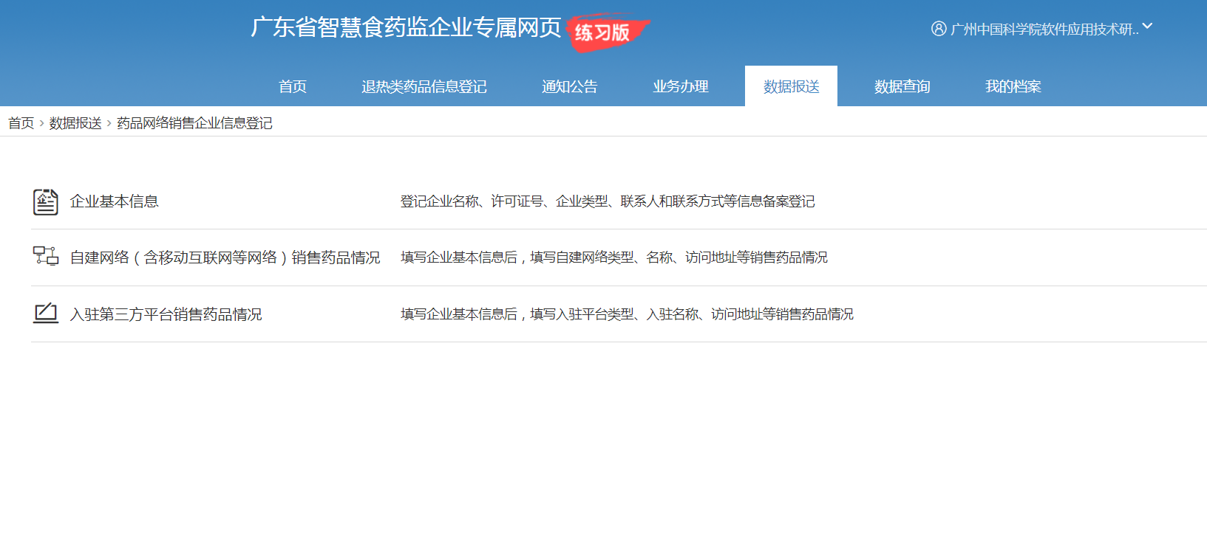
步骤2：详细阅读企业基本信息，若信息企业名称、药品生产（经营）许可证编号、行政区划、主体业态、互联网药品信息服务资格证书（如有）有误，反馈至发证机关修改。社会信用代码自动从省统一认证注册信息中获取填充，如有变更，可直接进行修改。填写联系人、身份证件类型、证件号码、联系电话、传真、电子邮箱，完成后点击【提交】按钮。
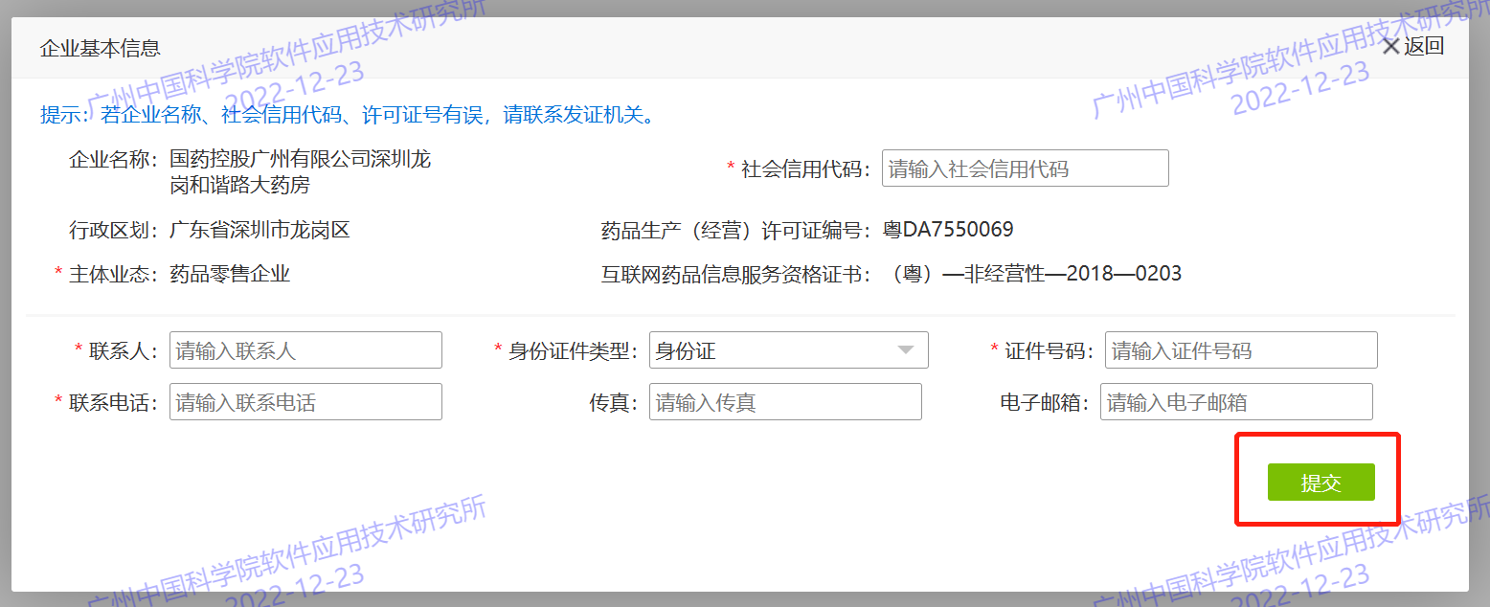

填写自建网络（含移动互联网等网络）销售药品情况
步骤1：点击【自建网络（含移动互联网等网络）销售药品情况】-【新增】，进入填写页面。
步骤2：依照实际情况，填写相关内容，完成后点击【提交】按钮。

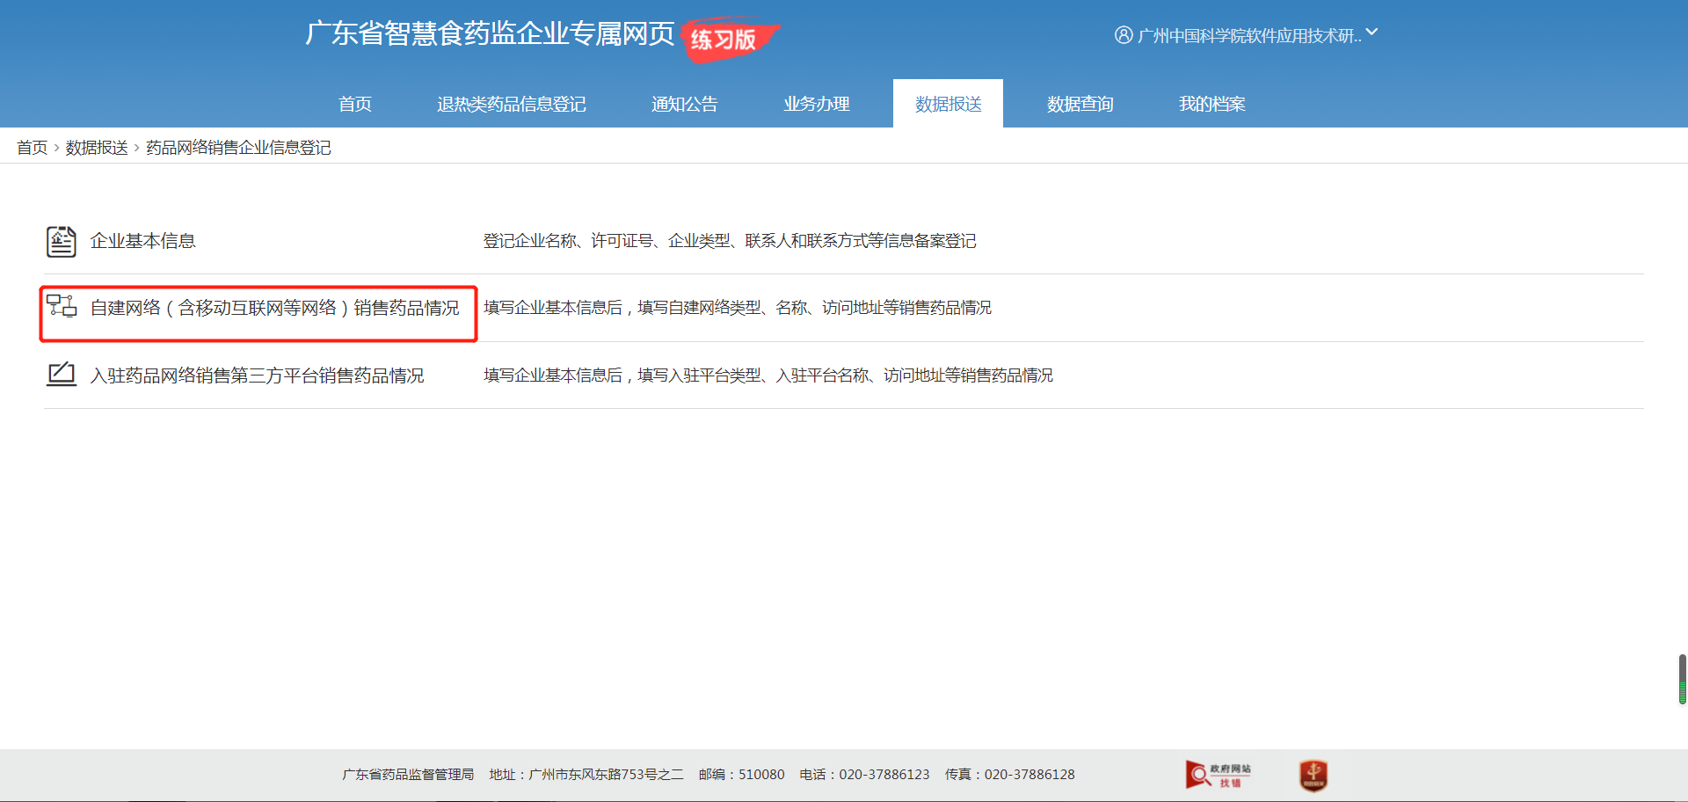

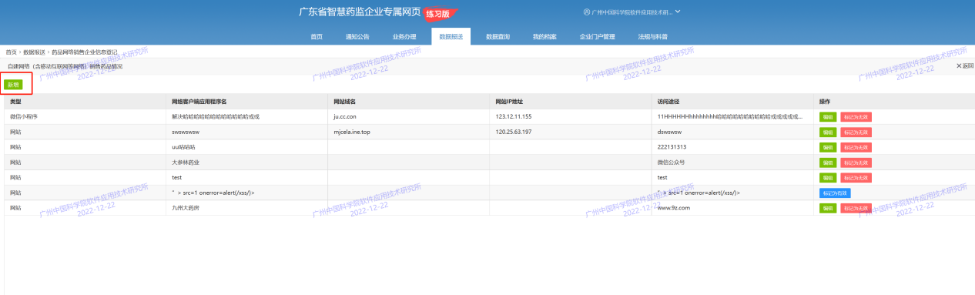

【注意】若选择其他类型，请填写具体类型名称。

编辑自建网络（含移动互联网等网络）销售药品情况
在自建网络销售药品情况列表中，选择要编辑的信息并点击该条信息对应操作栏中的【编辑】按钮。
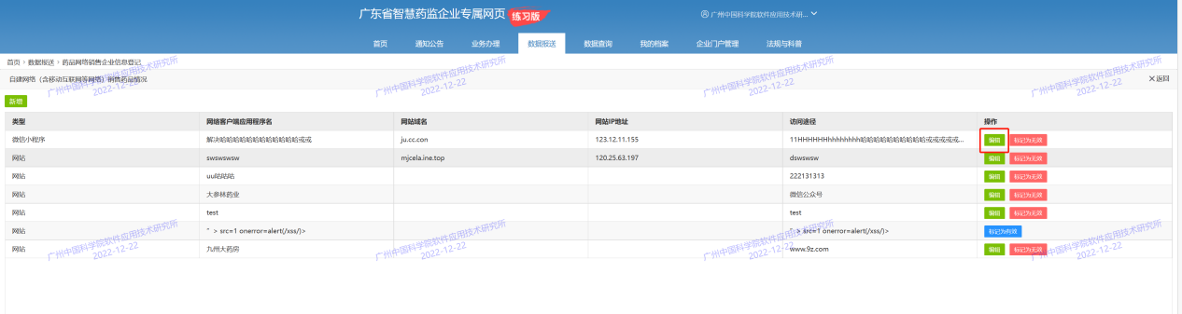
修改完成后，点击【提交】。
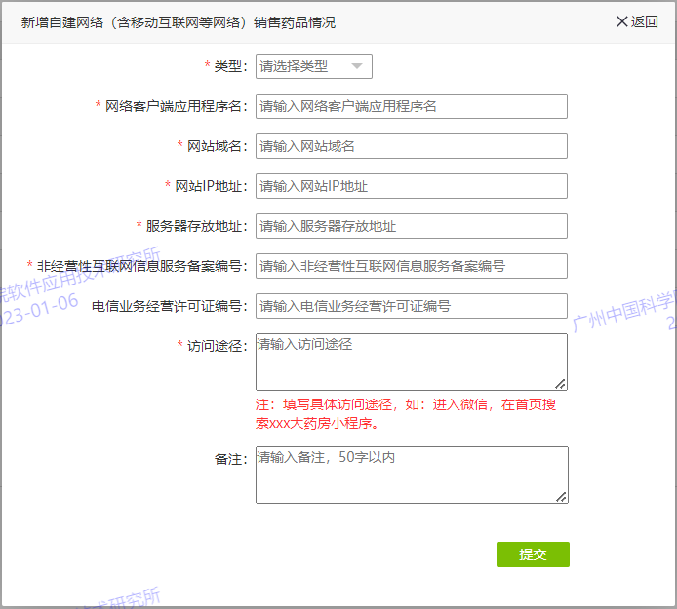
注意：已标记为无效的信息不可编辑，若有编辑需求需先标记为有效。

标记为有效/无效
可通过此功能对已报信息的当前状态进行标记。根据实际情况，点击已填写信息对应的【标记为有效/无效】按钮，并填写标记原因，点击【提交】按钮。
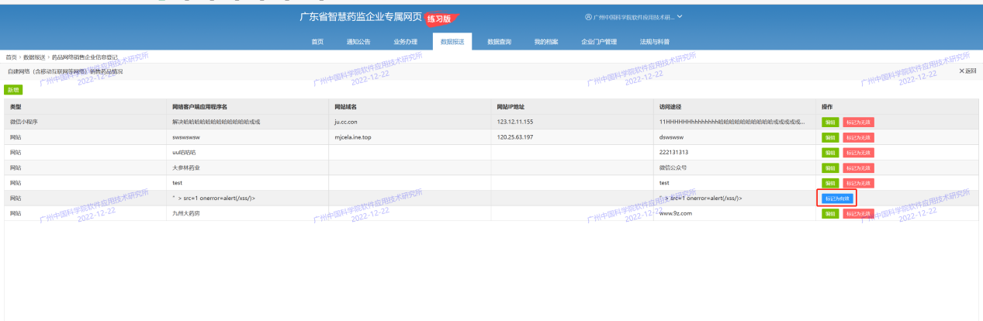

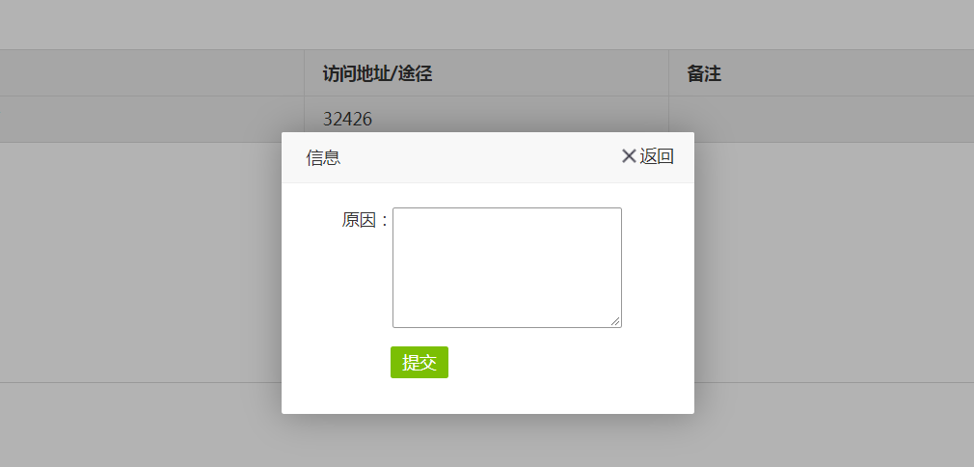

填写入驻第三方平台销售药品情况
步骤1：点击【入驻第三方平台销售药品情况】-【新增】，进入填写页面。
步骤2：依照实际情况，填写相关内容，完成后点击【提交】按钮。
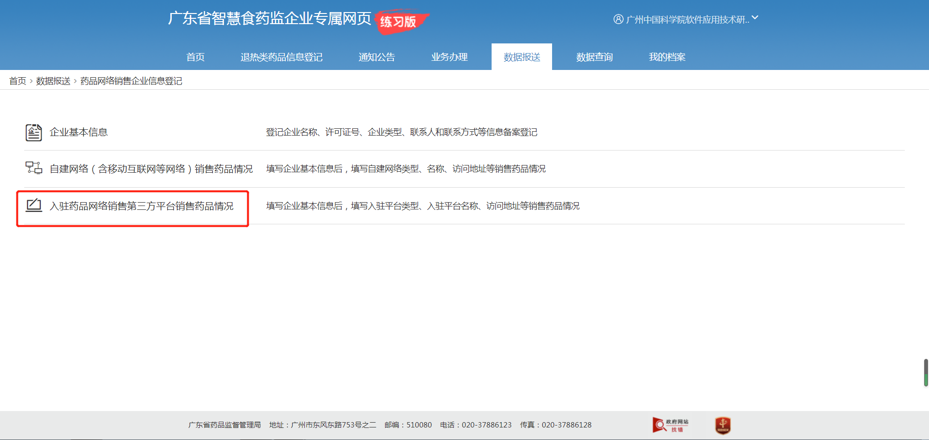
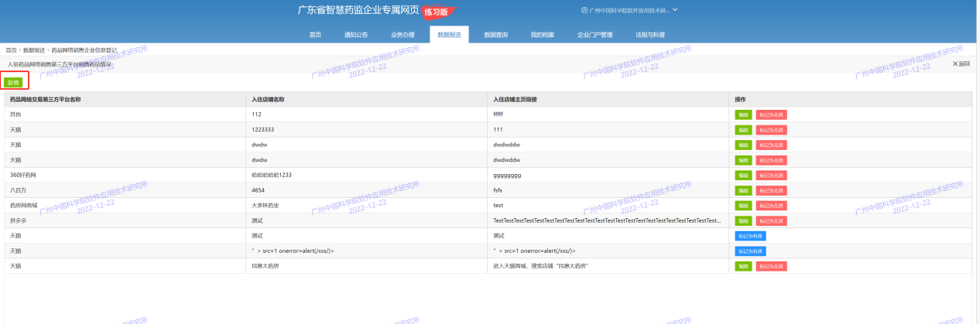
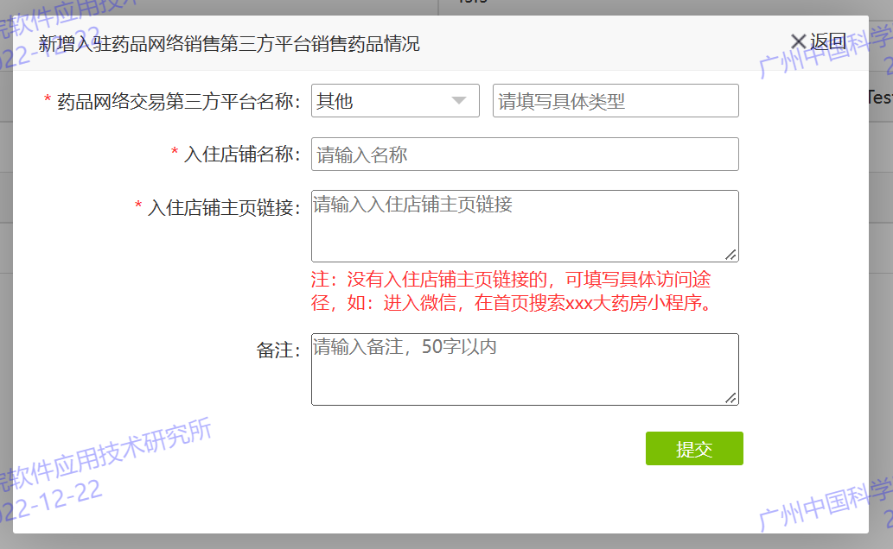
【注意】若药品网络交易第三方平台选择其他类型，请填写具体类型名称。

编辑入驻第三方平台销售药品情况
在入驻第三方平台销售药品情况列表中，选择要编辑的信息并点击该条信息对应操作栏中的【编辑】按钮。
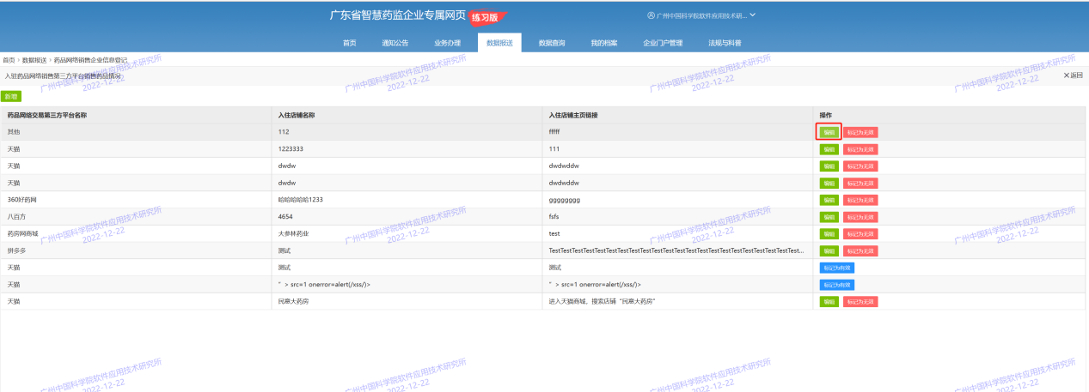
修改完成后，点击【提交】。
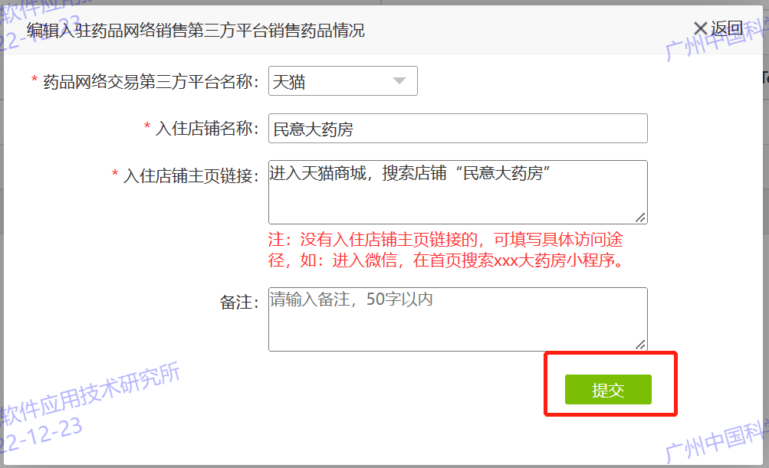
注意：已标记为无效的信息不可编辑，若有编辑需求需先标记为有效。参考自建网络（含移动互联网等网络）销售药品情况功能。

常见问题

登记药品网络销售企业信息时提示未绑定许可证
在登记药品网络销售企业信息时，弹窗提示“您未绑定许可证，若有疑问请联系发证机关”。
请确认本单位是已取得许可证的企业。如果有在企业专属网页上报过信息的，请使用同一个账号或数字证书登录。若仍未解决问题，可依照系统提示联系发证机关。
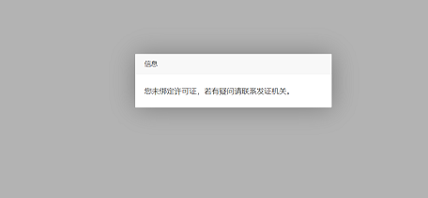

登记药品网络销售企业信息时提示该企业已有绑定账号
在登记药品网络销售企业信息时，提示“该企业已有绑定账号，请使用该绑定账号重新登录系统，完成信息登记”是因为该机构名称存在至少两个账号，而提示中的这个账号已与该企业绑定。
请确认提示中的账号是否为之前登录账号，若是切换至提示中的账号，若不是，可联系发证机关，修改绑定关系后再进行登记。

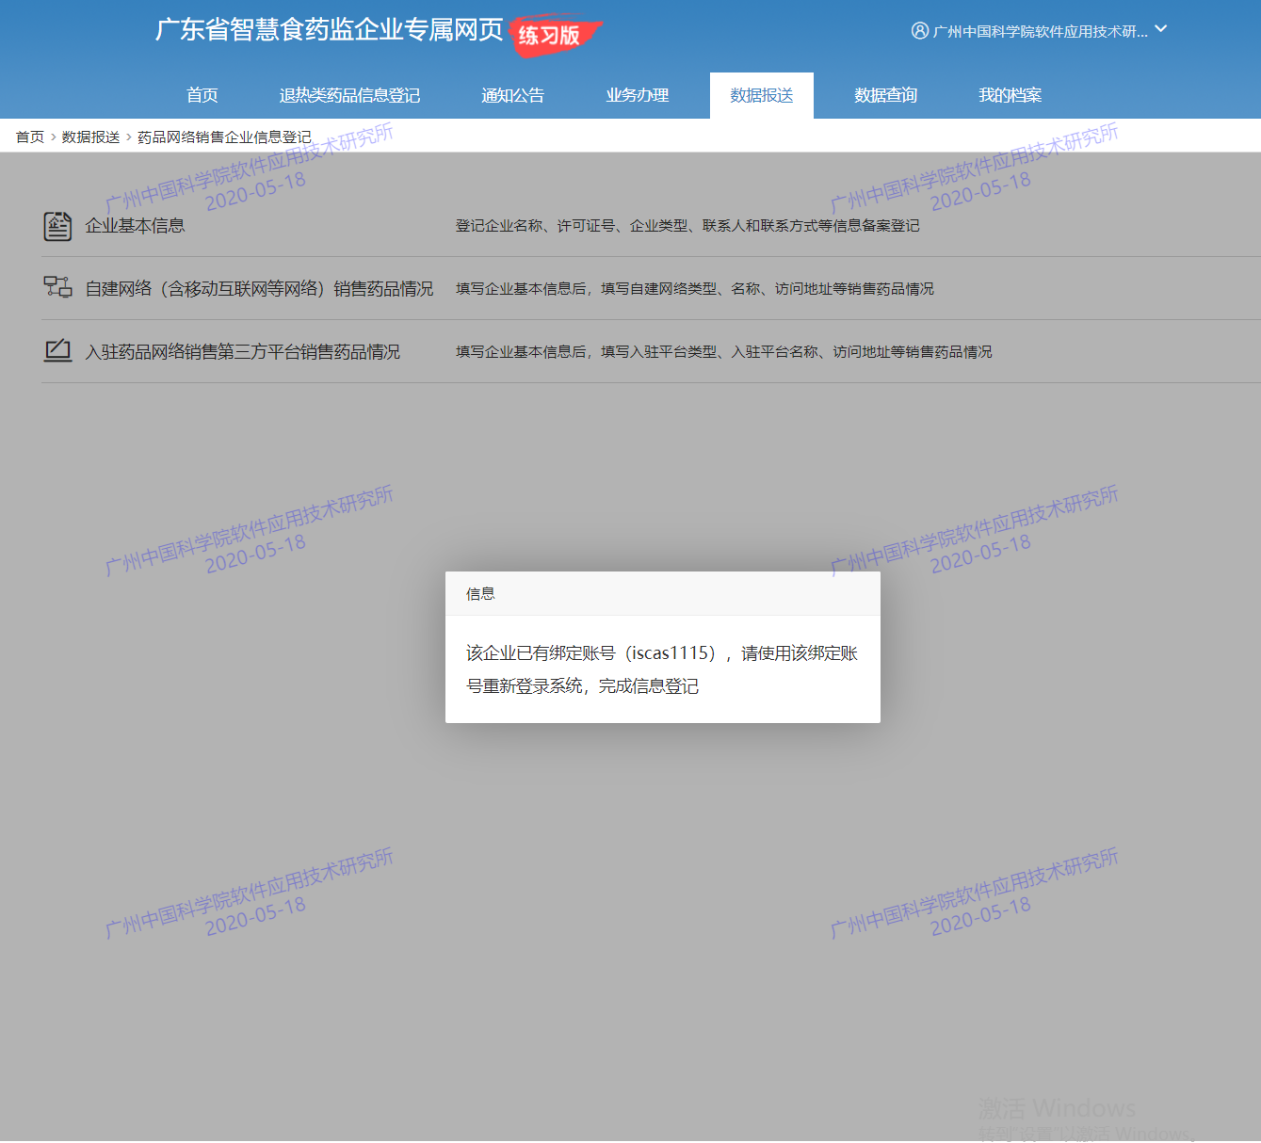

登记药品网络销售企业信息时提示当前用户安全等级过低，请进行实名核验
在登记药品网络销售企业信息时，提示“当前用户安全等级过低，请进行实名核验”是因为账号在注册时未进行实名核验导致。
可点击右上角【账号管理】点击【立即核验】并填写相关信息，至少保证账户当前可信等级为：三级,如果有CA或电子证书等信息，可进行核验，提高账户等级。

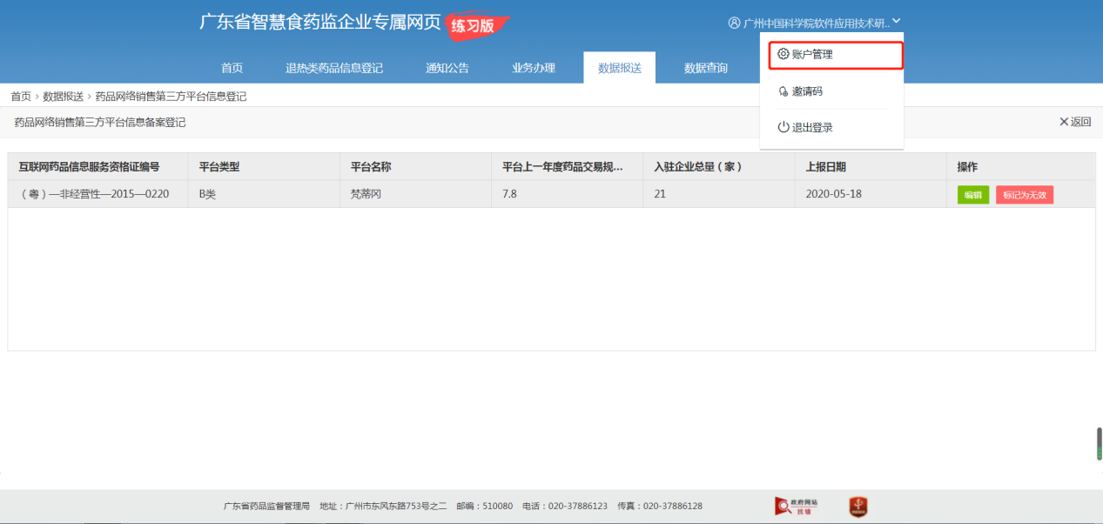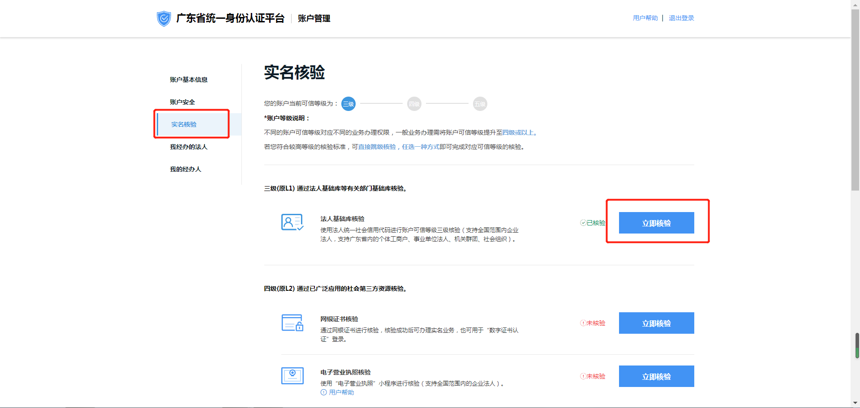

登记自建网络（含移动互联网等网络）销售药品情况时，提示“仅有有效的互联网药品信息服务资格证书的企业进行上报”
自建网络（含移动互联网等网络）销售药品情况仅可由有效的互联网药品信息服务资格证书的企业进行上报，如无该证则无需上报；如有该证，可加入QQ咨询群联系技术支持人员进行处理。QQ群：891795436。
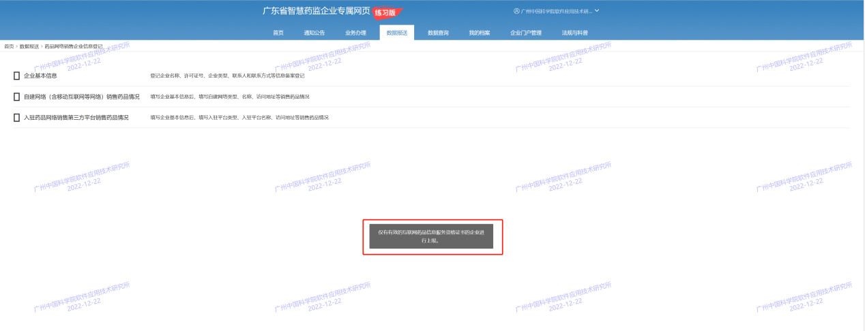

无账号处理办法

账号注册（如在企业专属网页已有账号请忽略此章节）
【注意】未注册账号的用户才需要完成账号注册。
如果还没有注册广东省智慧食药监企业专属网页账号的用户，需要先注册系统账号，才可进入系统。
步骤1：访问网址https://qy.gdfda.gov.cn/
步骤2：点击【登录】（若有数字证书需先插入数字证书） ，弹出窗点击【确认】
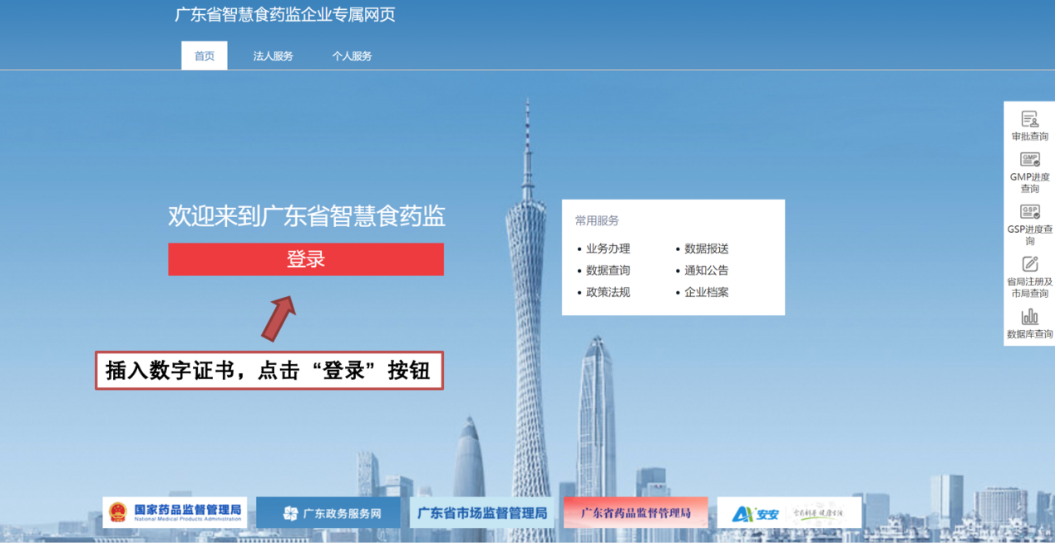

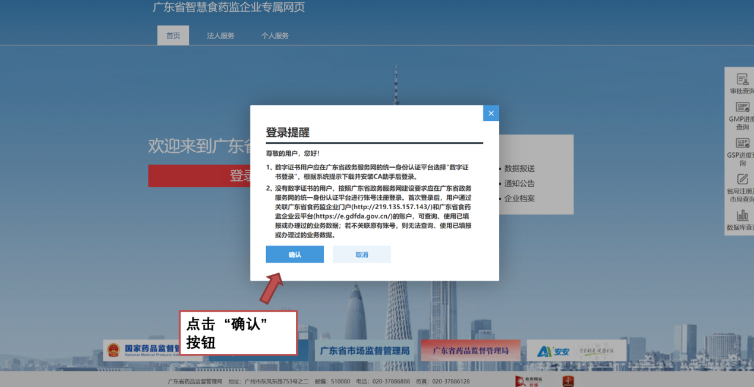
步骤3：点击【法人登录】 ，点击【立即注册】
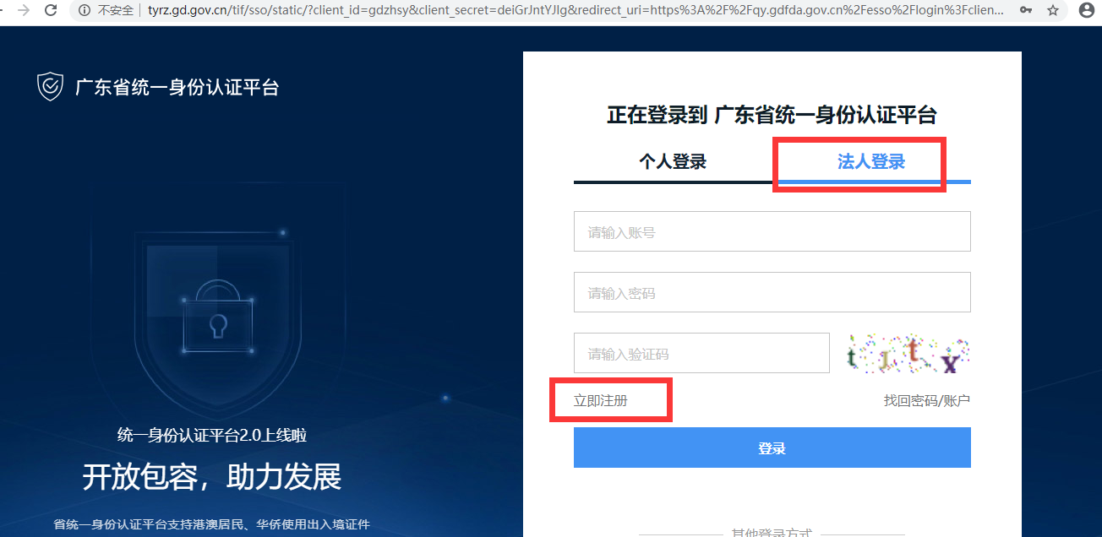
步骤4：弹出页面选择【法人注册】
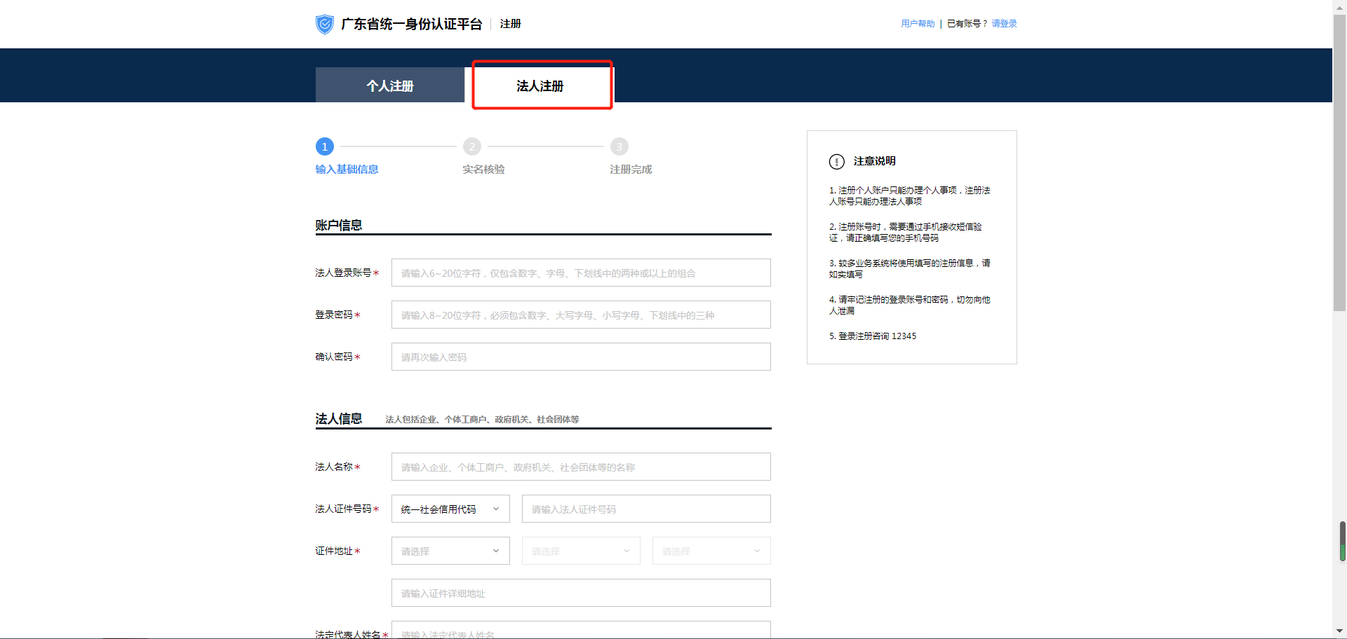
步骤5：按页面要求内容进行填写注册，【单位名称】请一定注意填写，需与药品经营许可证或互联网信息服务资格证上的名称一致。
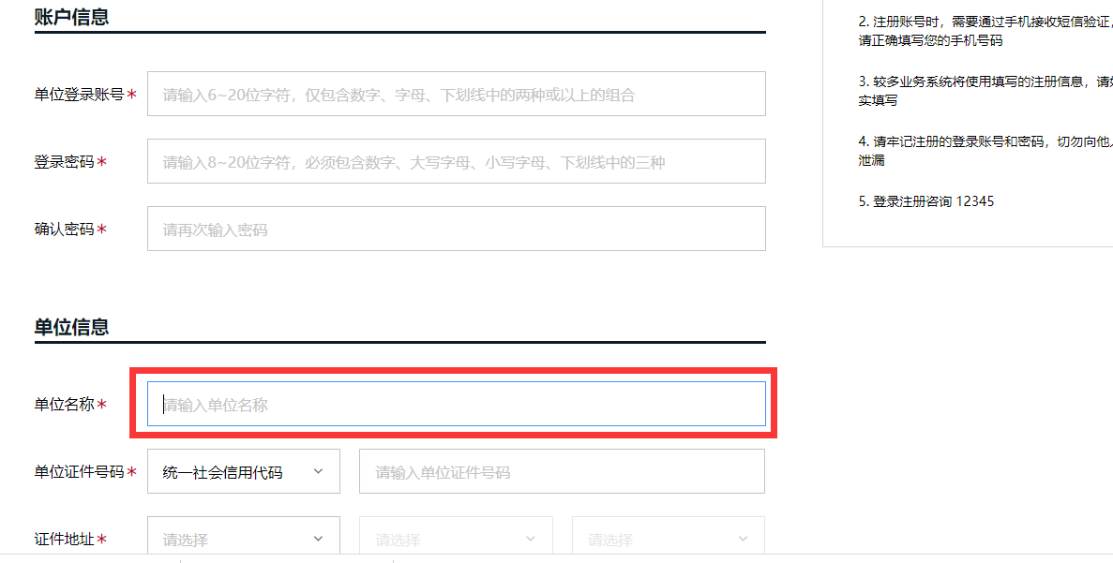

步骤6：点击下一步，进入【实名核验】，至少保证账户当前可信等级为：三级,如果有CA或电子证书等信息，可进行核验，提高账户等级。完成后点击【下一步】。
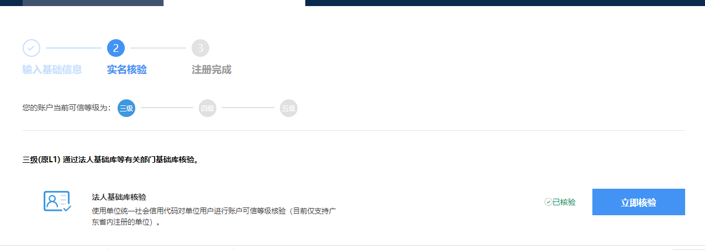

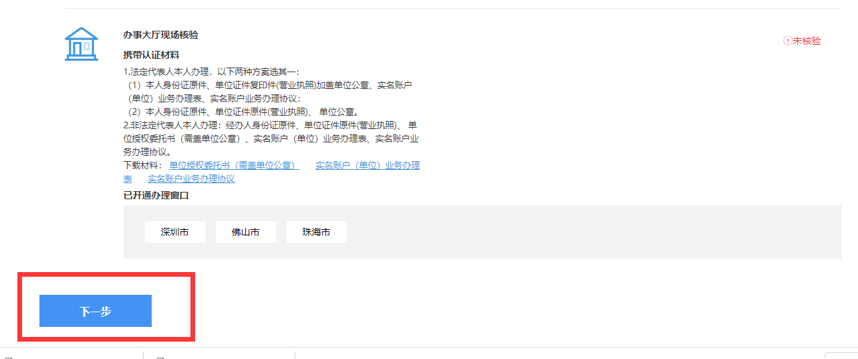
步骤7：完成后跳转到第三步，【完成注册】，系统自动跳转至登录页面。
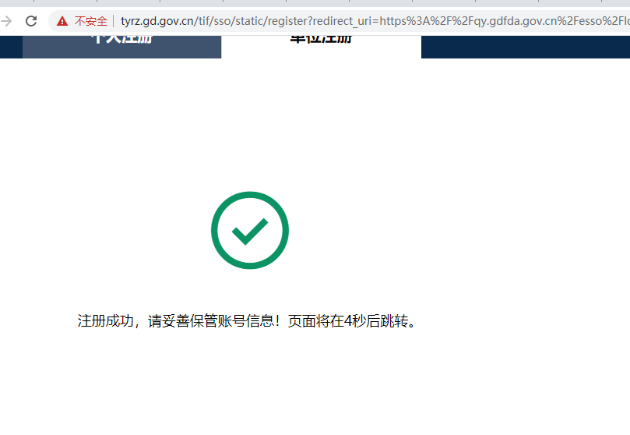
步骤8：选择【法人登录】，输入账号，密码，验证码，点击【登录】按钮。

步骤9：成功进入系统主页，点击【数据报送】-【药品网络销售第三方平台信息登记】（隶属于药品网络销售信息登记大类）。

